報表名稱 | 特約醫事服務機構違規案件明細表(一)列印 | 報表代號 | HMAI3301R01
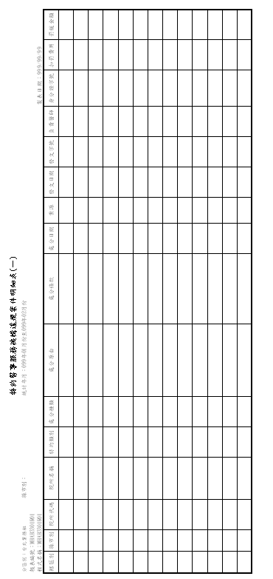

【操作時機與目的】
1.on-line。
2.業務承辦人隨時為管理業務所需，而做此列印作業。

【啟動方式】
一、輸入參數
程式代號、分區別、統計年月起、統計年月迄、縣市別、機構代碼。

二、線上啟動
業務承辦人由「特約機構違約列印作業」畫面輸入參數後，點選統計種類1並按列印鍵執行。

【檢核及處理事項】
1. 縣市別:依統計年月迄判斷，當大於'09912'，則以新制之縣市表示，否則以舊制縣市表示。

【公式】
無。

【產出檔案】
一、特約醫事服務機構違規案件明細表(一)
1.路徑：Ha:/med2/dbserver/shared_dir/hma/tmp/
2.檔名：局別_程式編號_使用者_列印日期_列印時間.arj
3.範例：0_HMAI3301r01_mha_h_1000420_153020.arj
3.排序：分區別、地區別、機構代碼、處分文號日期排序。

【補充說明】
1. 本作業在局本部、分區皆可操作﹝各分區只能列印轄區內之特約醫事機構﹞。

